Język polski klasa 4, 3.06.

Temat: Przygody Kajka i Kokosza
Jak tam ze znajomością treści komiksu? Sprawdź się!

http://pisupisu.pl/klasa4/kajko-i-kokosz-szkola-latania

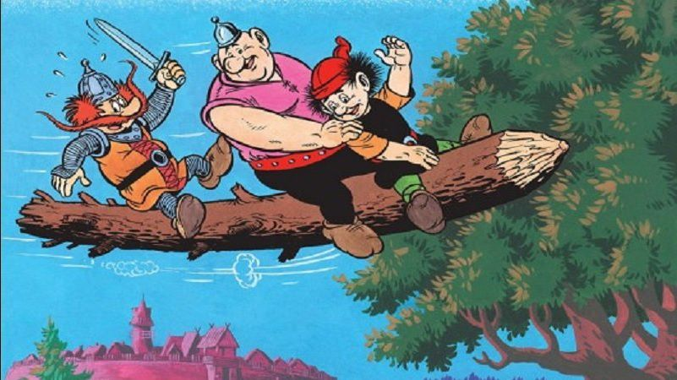

- Janusz Christa stworzył 20 książeczek o najsłynniejszych średniowiecznych słowiańskich wojach – dzielnym Kajku i Kokoszu, którzy bronią Mirmiłowa przed Zbójcerzami.

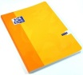 do zeszytu
KOMIKS to historia opowiedziana za pomocą obrazów i dymków.
Dymek jest zawsze narysowany tak, aby końcówką wskazywać na wypowiadającą się postać.
Kształt dymku może oznaczać różne rodzaje wypowiedzi:
- owalny lub okrągły stosuje się przy wypowiedziach zwykłych
- aby podkreślić silne emocje, można użyć dymków przypominających gwiazdę
- kłębiasta chmurka oznacza myśl

Mamy też prostokątne paski z wypowiedziami narratora w 3.osobie.

Napisz, kto jest kim;

Mirmił-
Lubawa-
Łamignat-
Jaga-
Gdaś-
Kajko-
Kokosz-
Hegemon-

